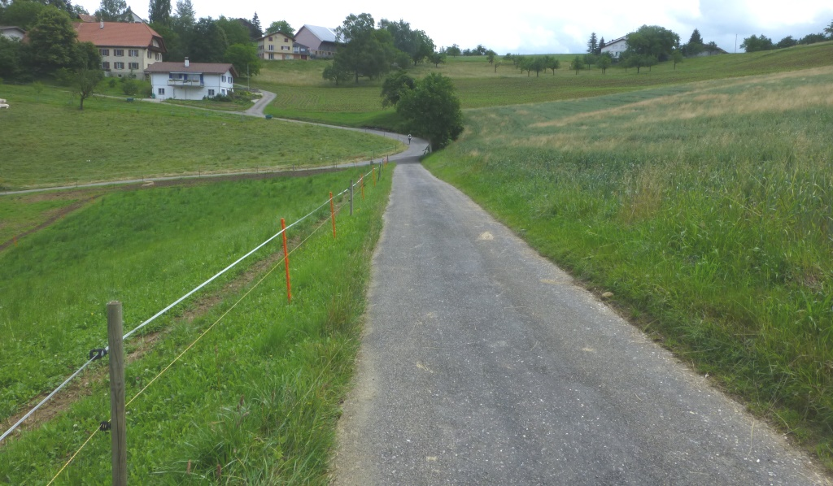
57.202 Hasenbächli, eingedolt
57.202 Hasenbächli, eingedolt
ev. offen Bachführung entlang Weg
57.202 Hasenbächli

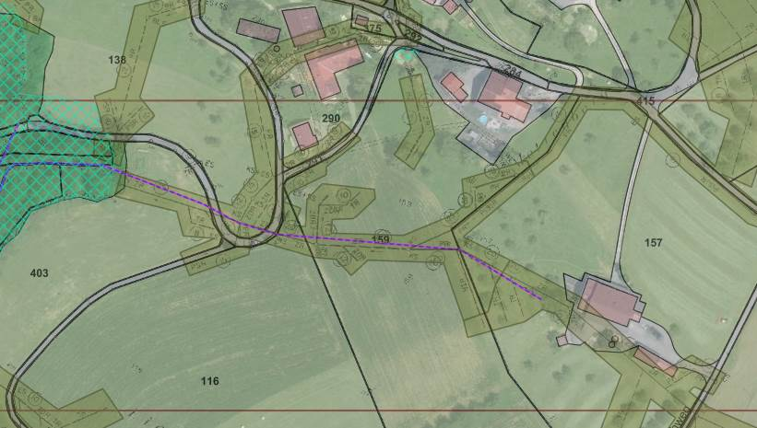
Drainagesystem

